Одржана заједничка сједница Одбора за финансије и буџет и Одбора за ревизију Народне скупштине Републике Српске и Одбора за финансије, републички буџет и контролу трошења јавних средстава Скупштине Србије
Датум: 27.02.2019
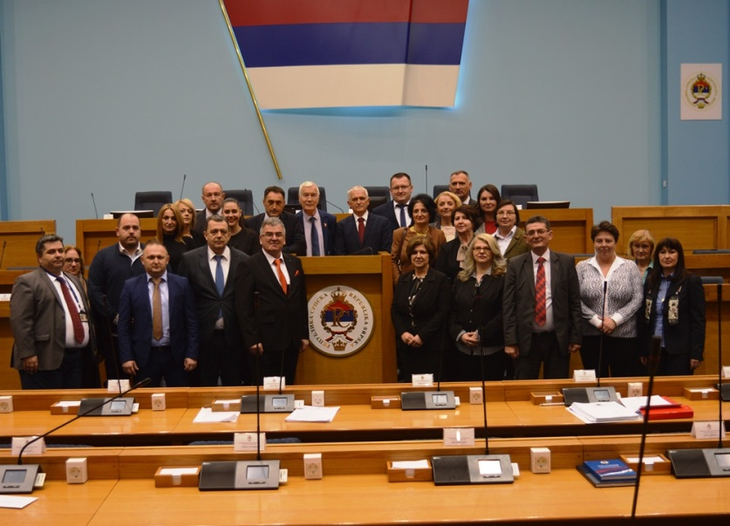
Представници Одбора за финансије, републички буџет и контролу трошења јавних средстава Народне скупштине Републике Србије и Државне ревизорске институције Републике Србије су у дводневној посјети Народној скупштини Републике Српске. У складу са Протоколом о сарадњи Народне скупштине Републике Српске и Скупштине Републике Србије, 27. фебруара 2019. године, у просторијама парламента Српске одржана је заједничка сједница Одбора за финансије и буџет и Одбора за ревизију Народне скупштине Републике Српске и Одбора за финансије, републички буџет и контролу трошења јавних средстава Скупштине Републике Србије. Тема заједничке сједнице била је питање односа врховних ревизорских институција и парламената, односно надлежних одбора.
Сједници, којом су предсједавале Жељка Стојичић, потпредсједник Народне скупштине Републике Српске и предсједник Одбора за финансије и буџет и Александра Томић, предсједник надлежног одбора Скупштине Србије, су присуствовали представници Државне ревизорске институције Републике Србије са предсједником Душком Пејовићем на челу и Главне службе за ревизију јавног сектора Републике Српске које је предводио главни ревизор Јово Радукић, као и предсједник Одбора за ревизију Народне скупштине Републике Српске Томица Стојановић.
На сједници је истакнуто да је неопходно интензивирати сарадњу и размјену информација и искустава у раду надлежних скупштинских одбора и покренути заједничке иницијативе које би довеле до унапређења механизма парламентарне контроле трошења јавних средстава.Наглашено је да је сарадња парламентарних одбора и надлежних резизорских служби неопходна ради успостављања сврсисходне, систематске и ефикасне контроле трошења јавних буџетских средстава.

